МИНИСТЕРСТВО НАУКИ И ВЫСШЕГО ОБРАЗОВАНИЯ РОССИЙСКОЙ ФЕДЕРАЦИИ
Федеральное государственное бюджетное образовательное учреждение высшего образования
«Забайкальский государственный университет»
(ФГБОУ ВО «ЗабГУ»)

Факультет энергетический
Кафедра информатики, вычислительной техники и прикладной математики

КУРСОВАЯ РАБОТА

по дисциплине: Параллельные системы баз данных
на тему «Разработка и реализация запросов в системах NoSQL (по вариантам)»

Выполнил ст. гр. ИВТ(иа)м-23,
Подгорбунский В.С.

Проверил доцент, к.т.н., доцент
Валова О.В.

Чита

2024

МИНИСТЕРСТВО НАУКИ И ВЫСШЕГО ОБРАЗОВАНИЯ РОССИЙСКОЙ ФЕДЕРАЦИИ
Федеральное государственное бюджетное образовательное учреждение высшего образования
«Забайкальский государственный университет»
(ФГБОУ ВО «ЗабГУ»)

Факультет энергетический
Кафедра информатики, вычислительной техники и прикладной математики

ПОЯСНИТЕЛЬНАЯ ЗАПИСКА
к курсовой работе

по 09.04.01 Информатика и вычислительная техника

на тему «Разработка и реализация запросов в системах NoSQL (по вариантам)»

Выполнил студент группы ИВТ(иа)м-23 Подгорбунский Виктор Сергеевич

Руководитель работы: доцент, к.т.н., доцент Валова Ольга Валерьевна.

Чита
2024

МИНИСТЕРСТВО НАУКИ И ВЫСШЕГО ОБРАЗОВАНИЯ РОССИЙСКОЙ ФЕДЕРАЦИИ
Федеральное государственное бюджетное образовательное учреждение высшего образования
«Забайкальский государственный университет»
(ФГБОУ ВО «ЗабГУ»)

Факультет энергетический
Кафедра информатики, вычислительной техники и прикладной математики

ЗАДАНИЕ
на курсовую работу

по дисциплине: Параллельные системы баз данных
Студенту Подгорбунскому Виктору Сергеевичу
направления подготовки 09.04.01 Информатика и вычислительная техника

- Тема курсовой работы: Разработка и реализация запросов в системах NoSQL (по вариантам)
- Срок подачи студентом законченной работы: 29.05.2024 г.
- Исходные данные к работе: согласно техническому заданию
- Перечень подлежащих разработке в курсовой работе вопросов согласно 11 варианта:
- ClickHouse;
- Установка ClickHouse;
- Сведения о датасете;
- Работа с датасетом в ClickHouse.

Дата выдачи задания 12.02.2024 г.
Руководитель курсовой работы ______________________О.В. Валова

Задание принял к исполнению
«12» февраля 2024 г.
Подпись студента ____________________ / В.С. Подгорбунский/

РЕФЕРАТ
Пояснительная записка – 17 с, 6 рис., 3 источников

ClickHouse, ДАТАСЕТ, LZ4, ZSTD, MergeTree

Цель данной курсовой работы это научиться устанавливать и запускать ClickHouse, также работать с датасетом и выполнять различные операции
СОДЕРЖАНИЕ
Введение 6
1 ClickHouse 7
2 Установка ClickHouse через docker 10
3 Сведения о Датасете 11
4 Работа с датасетом в ClickHouse 12
Заключение 16
Список используемых источников 17

ВВЕДЕНИЕ
ClickHouse – это открытая колоночная система управления базами данных (СУБД), специально разработанная для обработки больших объемов данных с высокой производительностью. Она является отличным выбором для хранения и анализа данных в реальном времени, обеспечивая высокую скорость выполнения запросов и эффективное использование ресурсов.
Целью данной курсовой работы является изучение основ работы ClickHouse, изучение его возможностей для анализа данных, а также получение практических навыков работы с этой системой управления базами данных.

1 ClickHouse
ClickHouse - колоночная система управления базами данных (СУБД) с открытым исходным кодом, разработанная компанией Яндекс, ориентированная на быстрое выполнение аналитических запросов. Первый прототип системы появился в 2009 году, а с 2016 года проект является open-source под лицензией Apache-2.0. ClickHouse был разработан для решения задач веб-аналитики для Яндекс.Метрики. В тот момент для решения задач аналитики использовали заранее агрегированные данные. Этот подход позволял значительно уменьшить количество хранимых данных, а также ускорить время выполнения запросов. Однако, такой метод имел ряд недостатков. Например, невозможно было построить произвольный отчет по причине того, что все возможные агрегации должны быть заранее фиксированы. Также необходимость агрегации по разным ключам приводил к увеличению количества хранимой информации. Альтернативным способом было хранение всех данных и обработка их с помощью системы управления баз данных, способной обрабатывать петабайты данных с очень высокой эффективностью в реальном времени. Так как на тот момент не существовало подходящих СУБД, то в компании Яндекс начали разработку своей СУБД [1].
Основным из преимуществ ClickHouse по сравнению с другими существующими СУБД является колоночная архитектура. Это позволяет ClickHouse эффективно выполнять аналитические запросы в реальном времени. Данные хранятся колонками и при запросе к таблице обрабатываются только те колонки, которые присутствуют в запросе. ClickHouse хранит данные в сжатом виде, используя такие алгоритмы сжатия, как LZ4 и ZSTD. Также имеется возможность хранить данные по первичному ключу - данные хранятся сортировано относительного первичного ключа, чтобы запросы по малому диапазону первичных ключей выполнялись быстрее, не требую чтения всей таблицы целиком. Помимо этого, в ClickHouse имеется возможность репликации данных для защиты от потерь.
ClickHouse спроектирован исходя из того, что это должна быть система, способная обрабатывать огромные объемы данных максимально эффективно. По этой причине для имплементации системы был использован язык C++. Также, из-за колоночной архитектуры ClickHouse сильно экономит потребление CPU. Используются наиболее эффективные решения для базовых задач, возникающих в системе - алгоритмы сжатия и разжатия данных, алгоритмы сортировок, алгоритмы поиска строк в подстроке, алгоритм вычисления экспоненты и многое другое. По всем этим причинам ClickHouse зарекомендовал себя, как одна из эффективнейших систем, существующих на рынке, что подтверждают бенчмарки (от английского слово benchmark - тест на производительность системы), проведенные как командой, так и сторонними разработчиками. ClickHouse в десятки или сотни раз быстрее других аналогичных систем [2].
В ClickHouse имеется некоторое количество движков данных - способов внутреннего хранения и обработки таблиц. Каждый из движков имеет свои преимущества и недостатки, однако самыми используемыми и эффективными движками являются движки семейства MergeTree. Данное семейство движков позволяет хранить данные сортировано по первичному ключу, эффективно выполнять запросы чтения и вставки новых данных, а также имеет возможность реплицировать данные не несколько серверов для большей отказоустойчивости [3].
Для аналитики данных на практике не редко бывает необходимым строить сложные отчеты, для которых нужно несколько раз прочитать данные из одной или даже нескольких различных таблиц. Но может возникнуть ситуация, когда между различными чтениями успела произойти вставка новых данных. В таком случае результаты чтений могут получиться несогласованными, что может привести к некорректному аналитическому отчету.
Для избавления от данной проблемы было решено добавить в движки семейства MergeTree в ClickHouse минимальную поддержку транзакций. В данном случае транзакции должны выполнять две функции - возможность одновременной и атомарной вставки данных в несколько таблиц и возможность одновременно выполнить несколько чтений из таблиц без влияния на чтения новых вставок в таблицы. Так как в нынешней архитектуре ClickHouse в одну таблицу может одновременно выполняться несколько вставок и несколько чтений, одним из требований к транзакциям было возможность одновременного выполнения с потенциальными вставками и чтениями из таблицы.

2 Установка ClickHouse через docker
- Для работы с ClickHouse через виртуальную машину требуются установить doker(https://www.docker.com/).
- Запустить установленный docker.
- Запустить командную строку и прописать команду docker run -d --name some-clickhouse-server -p 8123:8123 --ulimit nofile=262144:262144 clickhouse/clickhouse-server. 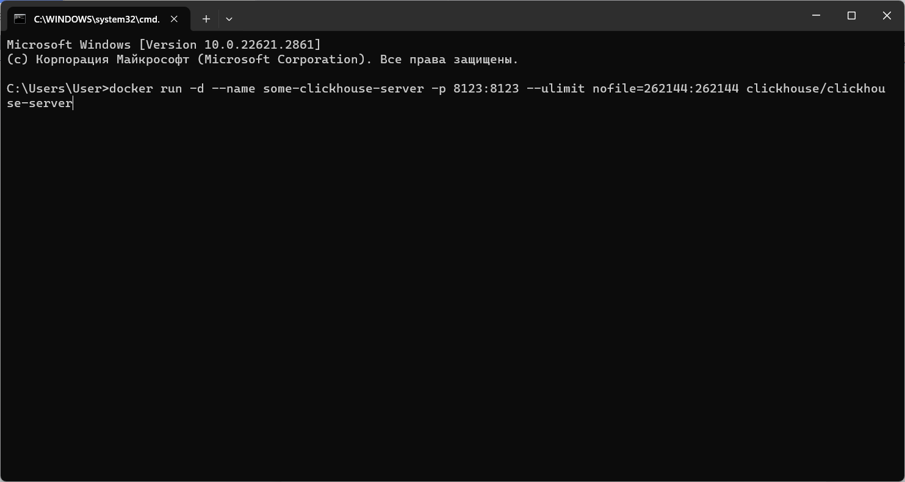
Рисунок 1 – Вывод команды
- Проверить что все работает(http://localhost:8123).
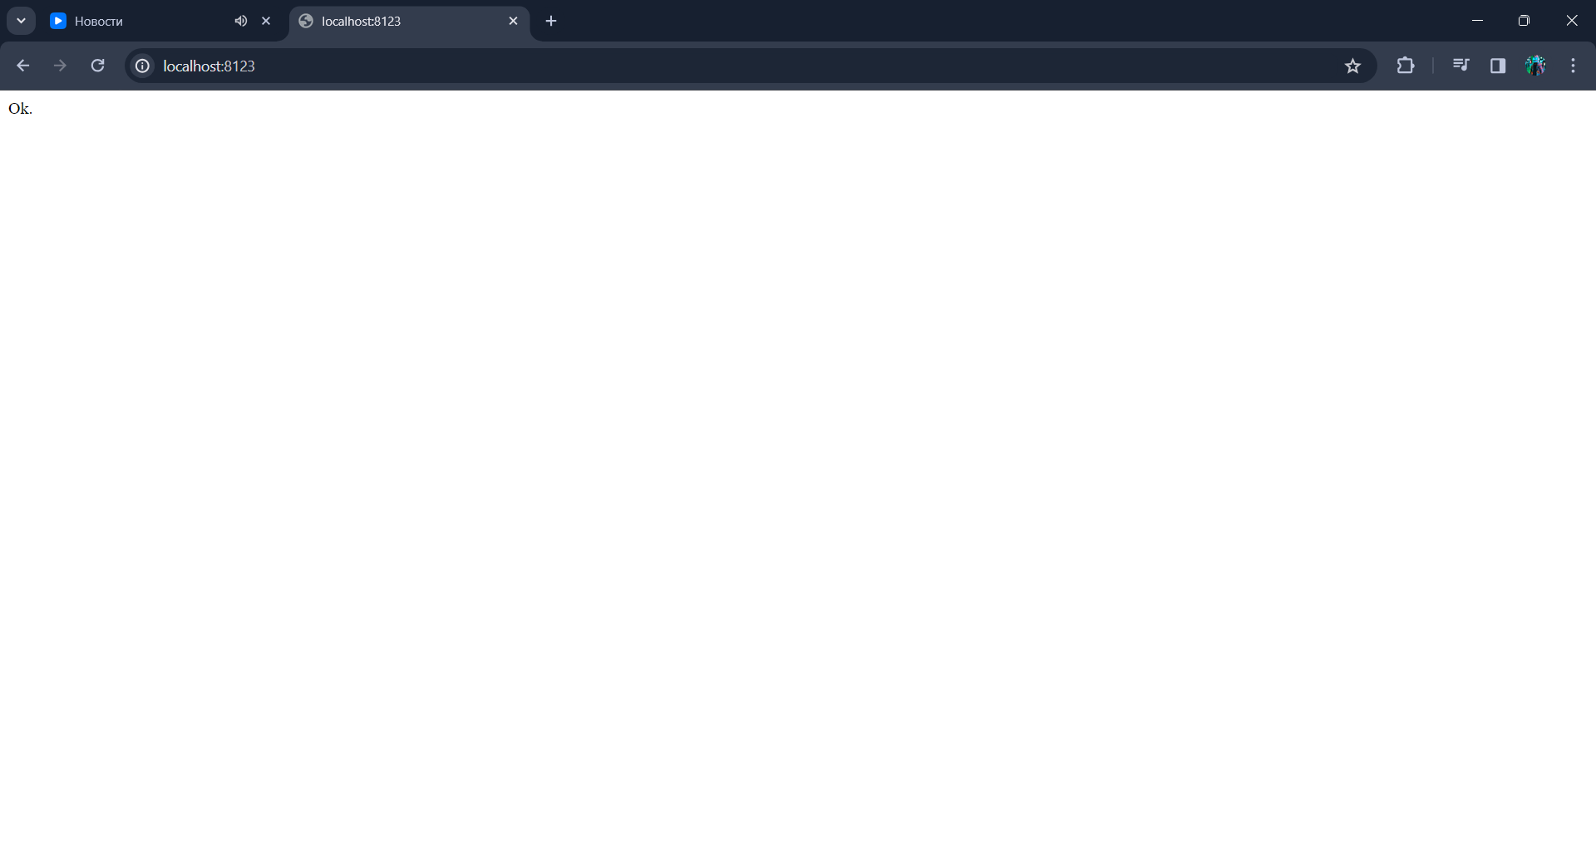
Рисунок 2 – Проверка сервера

3 Сведения о Датасете
Название датасета «Recipes»
Содержание: Набор данных кулинарных рецептов от RecipeNLG.
Набор данных включает в себя такие поля, как название блюда, ингредиенты, инструкция, ссылка на рецепт;
Датасет был взят с ресурса: https://recipenlg.cs.put.poznan.pl/dataset.

4 Работа с датасетом в ClickHouse
- Для загрузки датасета нужно открыть терминал в docker и выполнить команду :
wget https://recipenlg.cs.put.poznan.pl/dataset/full_dataset.csv
- После скачивания нужно распаковать этот набор данных командой: tar xvf full_dataset.csv
- Создаём таблицу recipes:
clickhouse-client --query "CREATE TABLE recipes
(
title String,
ingredients Array(String),
directions Array(String),
link String,
source LowCardinality(String),
NER Array(String)
) ENGINE = MergeTree ORDER BY title;"
- Импортируем данные в таблицу:
clickhouse-client --query "
INSERT INTO recipes
SELECT
title,
JSONExtract(ingredients, 'Array(String)'),
JSONExtract(directions, 'Array(String)'),
link,
source,
JSONExtract(NER, 'Array(String)')
FROM input('num UInt32, title String, ingredients String, directions String, link String, source LowCardinality(String), NER String')
FORMAT CSVWithNames
" --input_format_with_names_use_header 0 --format_csv_allow_single_quote 0 --input_format_allow_errors_num 10 < full_dataset.csv
- Выполним запрос который посчитает количество записей в таблице recipes:
clickhouse-client --query "SELECT count() FROM recipes;"
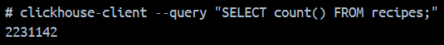
Рисунок 3 – Вывод количество записей в таблице recipes
- Выполним запрос для получения самых упоминаемых ингридиентов в рецептах:
clickhouse-client --query "SELECT
arrayJoin(NER) AS k,
count() AS c
FROM recipes
GROUP BY k
ORDER BY c DESC
LIMIT 50"
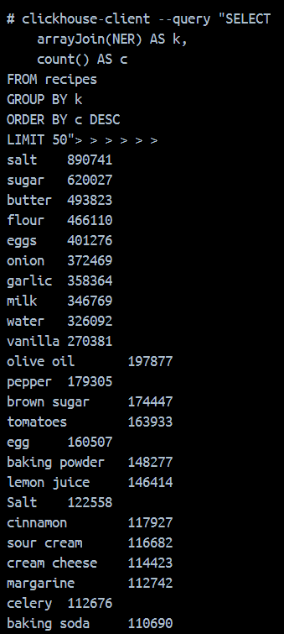
Рисунок 4 – Вывод самых упоминаемых ингридиентов в рецептах
- Выполним запрос для получения самых сложных рецептов с клубникой:
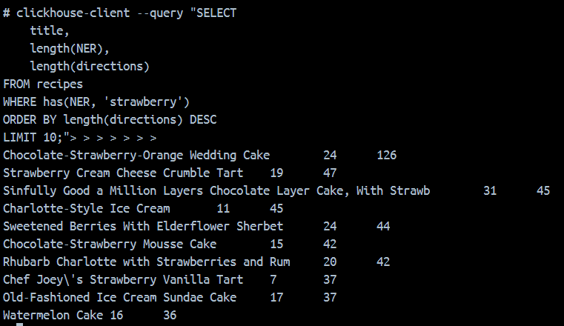
Рисунок 5 – Вывод самых сложных рецептов с клубникой
- Выполним запрос для получения самого сложного рецепта с клубникой:
clickhouse-client --query "SELECT arrayJoin(directions)
FROM recipes
WHERE title = 'Chocolate-Strawberry-Orange Wedding Cake';"
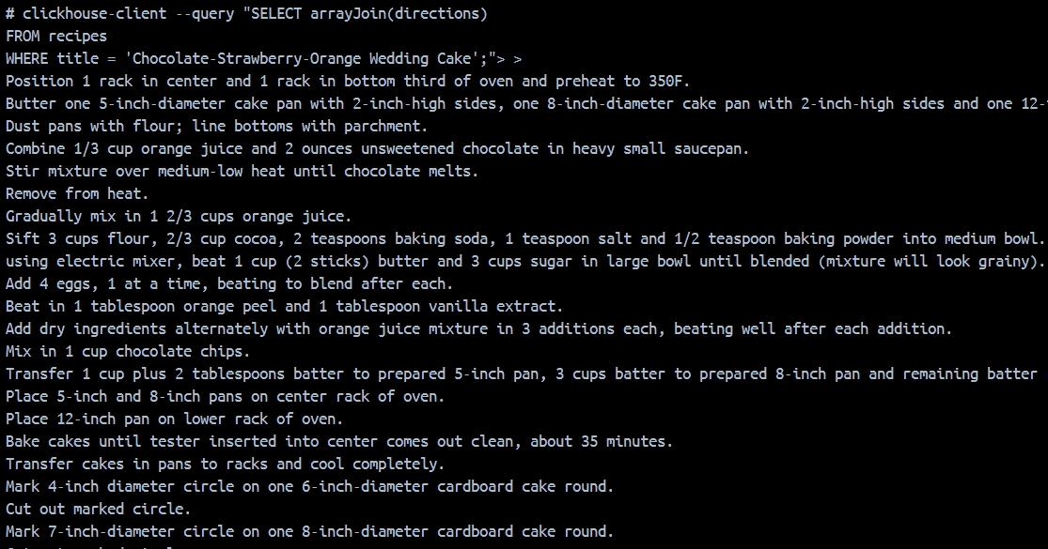
Рисунок 6 – Вывод самого сложного рецепта с клубникой

ЗАКЛЮЧЕНИЕ
В ходе проделанной работы были приобретены навыки работы с колоночной системой управления базами данных ClickHouse. В датасете «Recipes» были выполнены различные действия.

СПИСОК ИСПОЛЬЗУЕМЫХ ИСТОЧНИКОВ
- Evolution Of Data Structures In Yandex.Metrica. – Текст: электронный // High Scalability. – 2017. – URL: http://highscalability.com/blog/2017/9/18/evolution-of-data-structures-in-yandexmetrica.html (дата обращения: 19.11.2023).
- Performance comparison of analytical DBMS – Текст: электронный // ClickHouse Documentation. – 2016. – URL: https://benchmark.clickhouse.com/ (дата обращения: 19.11.2023).
- MergeTree – Текст: электронный // ClickHouse Documentation. – 2016. – URL: https://nsportal.ru/shkola/dopolnitelnoe-obrazovanie/library/2012/02/27/organizatsiya-issledovatelskoy-deyatelnosti (дата обращения: 28.11.2023).

